Навчальна програма
Павленківського ЗЗСО І-ІІІ ступенів Лебединської міської ради
« Пізнаємо природу»
на 2022-2023 навчальний рік
Розроблено за модельною навчальна програма «Пізнаємо природу» 5-6 класи (інтегрований курс)» для закладів загальної середньої освіти
(авт. Коршевнюк Т.В.)

«Рекомендовано Міністерством освіти і науки України» (наказ Міністерства освіти і науки України від 12.07.2021 № 795)

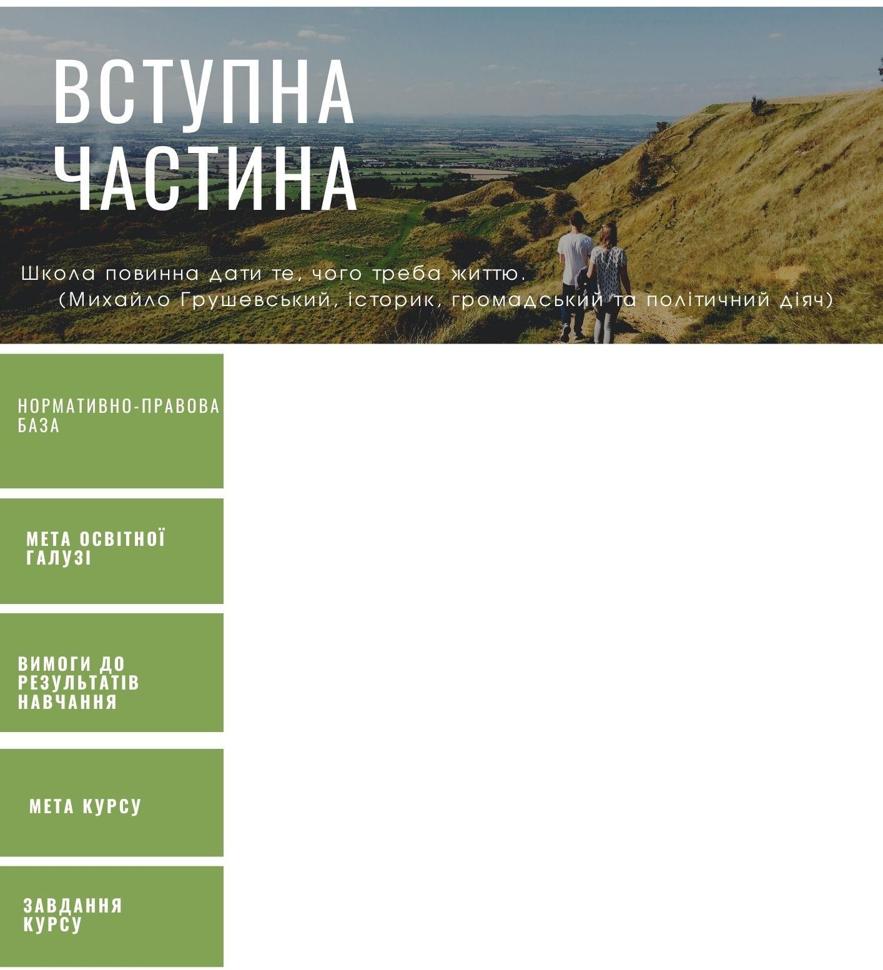

Інтегрований курс «Пізнаємо природу» є продовженням курсу «Я досліджую світ» початкової школи і є пропедевтичною основою вивчення природничих наук у базовій школі. Модельна навчальна програма інтегрованого курсу «Пізнаємо природу» для 5-6 класів закладів загальної середньої освіти розроблена відповідно до Закону України «Про повну загальну середню освіту» (2020), Державного стандарту базової середньої освіти, затвердженого постановою Кабінету Міністрів України від 30 вересня2020р. №898

Метою природничої освітньої галузі є формування особистості учня, який знає та розумієосновні закономірності живої і неживої природи, володіє певними вміннями її дослідження, виявляєдопитливість, наосновіздобутихзнань іпізнавальногодосвідуусвідомлюєцілісність природничо-наукової картини світу, здатен оцінити вплив природничих наук, техніки і технологій на сталий розвитоксуспільства та можливі наслідки людської діяльності у природі, відповідально взаємодіє з навколишнім природним середовищем

Учень:
Пізнає світ природи засобами наукового дослідження;
опрацьовує,систематизує та представляє інформацію природничого змісту;
усвідомлює закономірності природи, роль природничих наук і техніки в житті людини; відповідально поводиться для забезпечення сталого розвитку суспільства;
розвиває власне наукове мислення, набуває досвіду розв’язання проблем природничого змісту(індивідуально та у співпраці з іншими особами)

формування на засадах інтегрованого підходу особистості з науковим світоглядом, виховання відповідальності за збереження природи, розвиток особистісного потенціалу учнів, природничо-наукової компетентності і компетентностей, необхідних для самореалізації, соціалізації та громадянської активності

- -формування в учнів знань про природу засобами наукового пізнання;
- - виховання любові до природи, шанобливого ставлення до науки,почуття гордості за досягнення українських природодослідників;
- - оволодіння учнями способами діяльності і моделями поведінки, що сприяють збереженню природи і здоров’я, забезпечують конструктивну взаємодію з іншими;
- - розвиток допитливості, наукового мислення, творчих здібностей особистості,умінь самостійно набувати й застосовувати знання про природу, навичок самореалізації та самооцінювання;
- -усвідомленняроліприродничихнаукітехнікивжиттілюдини;
- -розширення техніко-технологічного кругозору і збагачення досвіду розв’язування проблем природничого змісту


Відповідно до «ядра» знань природничої освітньої галузі,зазначеного у Державному стандарті базової середньої освіти, до програми включено знання про методи наукового пізнання,об’єкти, явища і процеси (у природному і рукотворному світі), будову і функції (властивості), стабільність і зміни систем, взаємодію і взаємозв’язки в природі, взаємодію людини з природою, новітні технології, процеси, пристрої й матеріали. Значну частку займає методологічний складник–фундаментальні поняття, методи і принципи сучасного природознавства, глибина розкриття яких узгоджується з віковими особливостями учнів 5–6 класів і підкріплюється доступними для сприйняття прикладами, виконанням посильних практичних завдань і навчальних проєктів.

Програма містить результативні,змістові та процесуальні складники,які структуровано в таблиці за рубриками «Очікувані результатинавчання»,«Пропонованийзмістінтегрованогокурсу»,«Видинавчальноїдіяльності»

Очікувані результати навчання включають визначені Держстандартом ціннісні орієнтири, ключові компетентності, наскрізні уміння та обов’язкові результати природничої освітньої галузі, що забезпечує реалізацію її компетентнісного потенціалу. Формулювання очікуваних результатів відображає динаміку їх досягнення у процесі навчальної діяльності учнів. Для вчителя перелік очікуваних результатів навчання виступає орієнтиром послідовного досягнення мети вивчення курсу за кожною темою програми, разом з видами навчальної діяльності полегшить планування цілей і завдань уроків, дасть змогу виробити адекватні методичні підходи до проведення навчальних занять, оцінювання результатів навчання.

Пропонований зміст інтегрованого курсу структурований за темами. У назвах тем ключовим є дієслово, що характеризує діяльнісний характер змісту. Назви підтем сформульовано у запитальній формі з метою спонукати учнів ставити запитання і шукати на них відповіді . Це відповідає таким віковим психофізіологічним особливостям п’яти-і шестикласників, як допитливість, відкритість новому, інтерес до дослідження різноманітних сторін навколишнього світу.
Навчальні теми курсу «Пізнаємо природу» мають однакові назви у 5 і 6 класі Кожною темою передбачено:інтеграцію і розвиток природничо-наукових знань (фізичних, хімічних, біологічних, географічних, астрономічних, екологічних); вивчення об’єктів і явищ природи в таких актуальних контекстах: збереження здоров’я, турбота про довкілля, взаємозв’язок природничих наук з технікою і технологіями; розкриття загальнокультурних, ціннісних і прикладних аспекті впізнання природи; проведення досліджень, виконання проєктів; розв’язання однієї чи кількох комплексних проблем, пов’язаних з життєвими ситуаціями, за загальним планом: для чого досліджувати навколишній світ та як це робити, щоб не за шкодити природі, своєму здоров’ю й здоров’ю інших. Зміст інтегрованого курсу побудовано за спірально-концентричним принципом, тобто не перервне розширення і поглиблення знань з певної проблеми поєднано з повторним зверненням до вивчених тем за для розгляду об’єктів і явищ у нових зв’язках.


Зміст інтегрованогокурсу

Теми | Підтеми
Теми | 5клас | 6клас
1. Вчимося досліджувати природу | 1 • Для чого та як досліджують природу  - Що повинен знати і вмітиприрододослідник• | - Як розвиваються наукові знання про природу  - Як проводити дослідження об’єктів та явищ природи
Узагальнення. Пізнання природи–захоплююча ,важлива і відповідальна справа
2. Досліджуємо тіла, речовини, явища | - Які властивості мають тіла і речовини та як це пов’язано з їхньою будовою  - Які зміни відбуваються з тілами й речовинами | - З чого складаються та як використовуються речовини  - Які зміни відбуваються з тілами й речовинами
Узагальнення. Для дослідження тіл, речовин, явищ використовують спостереження ,вимірювання, моделювання, експеримент, класифікування.
3. Дізнаємося про Землю і Всесвіт | - Яку будову має планета Земля  - Як рухається наша планета та відомості про Сонце й Місяць | - Які зв’язки між оболонками Землі й людиною  - З чого складається Всесвіт та як його досліджують
Узагальнення. Земля– планета, що змінюється. Значення науки, техніки і технологій для пізнання природи Землі й проведення досліджень у Всесвіті.
4. Вивчаємо живу природу Землі | - Хто належить до організмів та як їх вивчають  - Що необхідно організмам для життя, як вони це отримують і використовують  - Як організми взаємодіють з середовищем існування | - Хто такі мікроорганізми та як їх вивчають  - Як розмножуються, розвиваються і ростуть організми  - Що допомагає людині зорієнтуватись в різноманітті організмів  - Як організми взаємодіють між собою та середовищем життя
4. Вивчаємо живу природу Землі | Узагальнення. Організм –цілісна система, яка взаємодіє з середовищем існування. Умови існуванняна Землі і пристосування до них організмів як причина  Різноманіття живих істот. | Узагальнення. Розмноження організмів забезпечує  безперервність життя на Землі. Класифікація як спосіб впорядкування знань про різноманітність організмів.  Екосистеми–ціліснісистеми
5. Пізнаємо організм людини в його середовищі існування | - З чого складається організм людини та від чого залежить його життєдіяльність  - Що таке здоров’я, як його зберігати і зміцнювати | - Що важливо знати про нервову систему, ріст та розвиток організму людини  - Як знання, природа і техніка допомагають людині піклуватися  Про здоров’я
Узагальнення. Організм людини - цілісна система, на яку впливає навколишнє середовище. Людина змінює середовище свого існування
6. Вчимося у природи і дбаємо про її  збереження | - Що людина створила за природними зразками  - Як діяти за для збереження довкілля | - Як людина використовує ідеї природи  - Що робить людство для збереження природи
Узагальнення. Природні об’єкти як моделі для техніки і технологій. Взаємодія з природою за для її збереження.

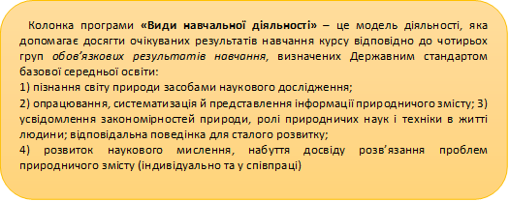

Структура курсу забезпечує особистісний освітній поступ учня через зовнішні івнутрішніпродукти навчальноїдіяльності.
Зовнішні продукти – це освітні матеріалізовані результати дослідницької і проектної діяльності (моделі, складені каталоги чи колекції, презентації тощо)
Внутрішні – особисті відчуття, враження, знання, інтелектуальні вміння,цінності.

З метою оволодіння учнями методами наукового пізнання, отримання нових знань про об’єкти та явища природи, формування дослідницьких умінь до кожної теми включено орієнтовну тематику практичних завдань. Учитель добирає об’єкти для досліджень, обладнання і матеріали, які вважає найбільш оптимальними для виконання практичного завдання.
За для стимулювання пізнавальної самостійності учнів, реалізації компетентнісного потенціалу природничої освітньої галузі, уможливлення втілення ідей STEM і STEAM освіти у програмі наведено орієнтовні теми навчальних проєктів. Проєкти розробляються учнями індивідуально або в групах, на уроці або у позаурочний час. Для захисту проєкту може бути виділено окремий урок або частину відповідного за змістом уроку.
Посиленню практичної спрямованості природничих знань і стимулюванню інтересу учнів до пізнання природи сприятиме проведення тематичних навчальних екскурсій. Зазначені у програмі об’єкти екскурсій є орієнтовними, учитель може визначати їх на свій розсуд, враховуючи місцеві умови,можливості й обставини
Дослідження і робота з різними джерелами інформації позиціонуються у програмі як практична діяльність, спрямована на розширення уявлень учнів пронавколишній світ, отримання нових знань і досвіду, організацію навчальної взаємодії,розвиток особистісних якостей. Тому в програмі особливу увагу приділено видамнавчальної діяльності «Набуття досвіду і знань у процесі досліджень» (їх тематикуокреслюють практичні завдання у кожній темі) і «Набуття досвіду і знань у процесіроботиз інформацією».
Програмою передбачено розвиток рефлексивних умінь як одного з результатів навчання. Тому до видів діяльності включено оцінювання результатів індивідуальної/групової роботи, підведення її підсумків. Це необхідна умова для того, щоб учень розумів, як була організована його діяльність, конструював її відповідно до своїх цілей, досвіду і цінностей, усвідомлював способи її проведення,мігоцінитисвійпоступ унавчанні.

У програмі наведено рекомендовані види навчальної діяльності як методичні орієнтири, що не обмежує свободу вчителя у трансформації запропонованих видів навчальної діяльності або виборі інших видів на власний розсуд. Це разом з орієнтовною тематикоюпрактичних завдань і навчальних проєктів дозволить закладам загальної середньої освіти урахувати свої можливості при розробленні освітньої програми.



Програмасприяєформуваннюключовихкомпетентностей:
- природознавчої-оволодіння науковим способом пізнання природи, застосування природничих знань для пояснення явищ природи, розуміння змін, зумовлених людською діяльністю; відповідальність за наслідки такої діяльності;
- вільне володіння державною мовою, збагачення її науковою термінологією;
- математичної, у процесі вимірювань та розв’язуванні практичних завдань;
- інноваційності, а саме розуміння своїх здібностей і можливостей, мотивації працювати над собою і робити світ кращим;
- екологічної, а саме здобуття навичок дотримання правил поведінки у природі,ощадливого використання природних ресурсів, розуміння відповідальності засвої вчинки;
- інформаційно-комунікаційної, що виявляється в застосовуванні інформаційно-комунікаційних засобів у навчанні та життєвих ситуаціях, умінні планувати та здійснювати інформаційний пошук в енциклопедіях, науково-популярних виданнях, інтернеті, під час екскурсій, обробляти інформацію, перетворювати її, аналізувати й робити висновки;
- навчання впродовж життя, що реалізується через бажання вдосконалювати свої здібності та поповнювати знання, формувати розуміння необхідності ключових компетентностей для вибору професії та досягнення успіхув житті; розвивати особистісний потенціалу процес і дослідницької та творчої діяльності;
- громадянської та соціальної, що виявляються в умінні конструктивно співпрацювати під час спостережень, досліджень, групових і парних форм роботи; дбайливому ставленні до особистого, соціального здоров’я, дотриманні здорового способу життя; спроможності діяти в умовах не визначеності та багатозадачності; освоюванні норм і способів співпраці та спілкування з однолітками й дорослими;
- культурної, а саме шанобливе ставлення до національної та світової наукової спадщини, здатність розуміти та цінувати творчі способи вираження ідей таемоцій через різні види мистецтва та інші культурні форми; прагнення до розвитку й вираження власних ідей, почуттів засобами культури та мистецтва;
- підприємливостітафінансовоїграмотності,щопередбачаютьініціативність, спроможність використовувати можливості та реалізовувати ідеї у виконанні проєктів та корисних для громади ініціатив; готовність бративідповідальністьзаприйняті рішення

Курс забезпечує підтримання й розвиток допитливості і пізнавальної ініціативи учнів, навичок співпраці з іншими та екологічно доцільної взаємодії з природою, формування пізнавальної самостійності. Вивчення курсу допомагає учням формувати активну життєву позицію, уявлення про закономірності у природі, співвіднести їх з особистими і суспільними цінностями, приймати рішення і відповідально діяти щодо збереження здоров’я і довкілля, формувати навички продуктивної взаємодії, що сприятиме самореалізації та успішній соціалізації. До програми включено матеріал розвивального характеру для розвитку ерудиції та самостійності у продукуванній втіленні конструкторських ідей. Перевагою програми є орієнтованість на способи діяльності й ресурси, які допоможуть учням зрозуміти своє оточення, успішно з ним взаємодіяти.
В основі опанування курсом – активна пізнавальна діяльність учнів індивідуально та в групі,співпраця з учителем та іншими особами, у процесі чого учні набувають досвіду (пізнавати, співпрацювати з іншими, здійснювати само- та взаємооцінювання). За таких умов природничо-наукові знання формуються як результат власного пошуку




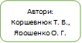

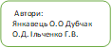



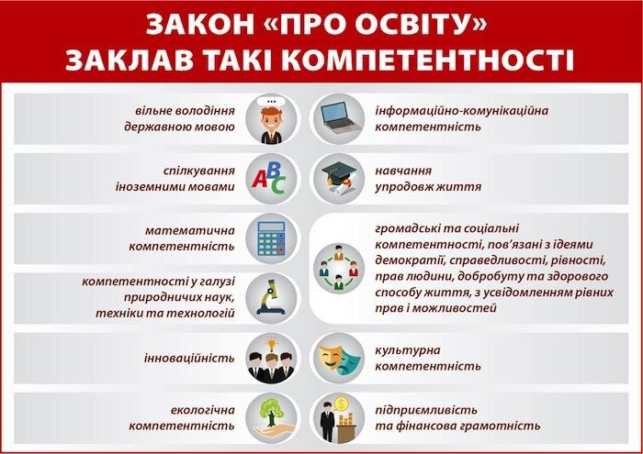
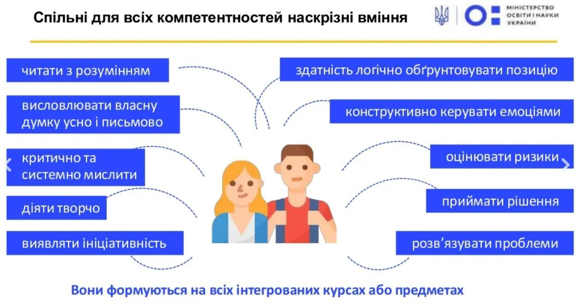

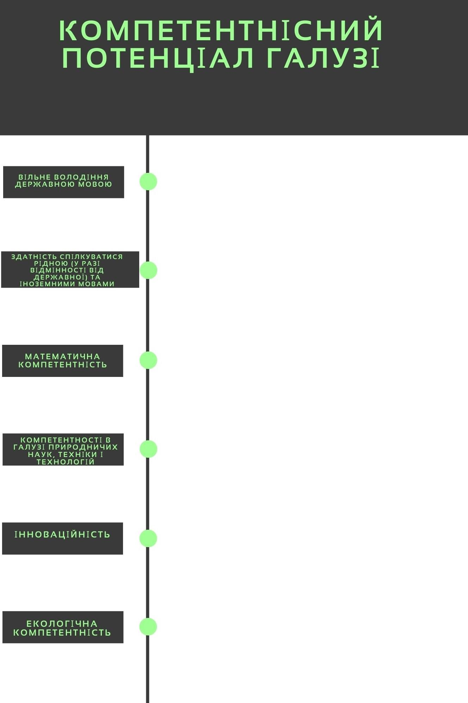

Згідно
Додатку9ДС

Уміння: використовувати україномовні джерела для здобуття інформації природничого і технічного змісту; тлумачити інформацію природничого змісту, описувати в усній чи письмовій формі та аналізувати дослідження мовою природничих наук; чітко, лаконічно і зрозуміло формулювати питання, думку, аргументувати, доводити правильність тверджень і суджень, ефективно комунікувати в групі у процесі обговорення і розв’язання проблем; інтерпретувати інформацію, подану в інфографіці, таблицях, діаграмах, графіках тощо; поповнювати словниковий запас науковою термінологією українською мовою
Ставлення: повага до державної мови, усвідомлення її значення для здійснення різних видів
комунікації

Уміння: використовувати різні джерела рідною мовою для здобуття інформації природничогоі технічного змісту; тлумачити рідною мовою в усній чи письмовій формі інформацію природничогозмісту, використовуючи наукову термінологію; описувати в усній чи письмовій формі та аналізуватидослідження рідною мовою; обговорювати рідною мовою і розв’язувати проблеми природничого змісту, зокрема екологічні; поповнювати словниковий запас науковою термінологією рідною мовою
Ставлення: цінування здобутків учених-природничників і винахідників, зацікавленість у популяризації науки рідною мовою
Уміння:сприймати природничі поняття і терміни в усних чи письмових текстах іноземними
мовами; використовувати навчальні іншомовні джерела для здобуття інформації природничого і технічного змісту; аналізувати та оцінювати інформацію природничого і технічного змісту іноземними мовами, використовуючи іншомовну наукову термінологію
Ставлення: розуміння потреби популяризувати здобутки українських учених-природничників для зарубіжної спільноти іноземними мовами

Уміння: оперувати математичними поняттями і величинами під час характеристики природних об’єктів, явищ та технологічних процесів; розв’язувати проблеми природничого змісту за допомогою математичних методів та математичних моделей природних об’єктів, явищ і процесів, графіків, таблиць, діаграмтощо
Ставлення:оцінювати доцільність математичних методів у розв’язанніпроблемприродничого
змісту

Уміння: здійснювати вимірювання, фіксувати результати та оцінювати точність вимірювань; класифікувати об’єкти, явища природи,технологічні процеси; характеризувати об’єкти, пояснювати природні явища і технологічні процеси з використанням мови природничих наук і наукової термінології; виявляти дослідницькі проблеми, досліджувати природу самостійно чи в групі, установлювати причиново-наслідкові зв’язки, презентувати результати досліджень; використовувати наукові знання, здобутки техніки і технологій для розв’язання проблем
Ставлення:емоційно-ціннісне сприйняття природи та її пізнання для успішного життя в
Соціоприродному середовищі; виявлення допитливості і пізнавального інтересу до природничих проблем, цивілізована взаємодія з природою; критичне оцінювання здобутків природничих наук і технік

Уміння: описувати тенденції розвитку природничих наук, техніки і технологій; генерувати та втілювати нові ідеї в моделях, розробках, проектах; підтримувати конструктивні ідеї інших осіб, сприяти їх реалізації
Ставлення:усвідомлення інноваційності як запоруки успіху і конкурентної переваги; оцінювання ризиків утілення ідей і здобутків у галузі природничих наук і техніки, їх впливу на якість життя і стан довкілля

Уміння: визначати та аналізувати проблеми довкілля; відповідально та ощадно використовувати природні ресурси; реагувати на виклики, пов’язані із станом довкілля; ініціювати розв’язання локальних екологічних проблем, реалізовувати екологічні проекти; прогнозувати екологічні наслідки результатів діяльності людини
Ставлення:усвідомлення важливості раціонального природокористування; оцінювання власних дій у природі з позицій безпеки життєдіяльності, етичних норм і принципів сталого розвитку суспільства; цінування розмаїття природи, визнання життя як найвищої цінності

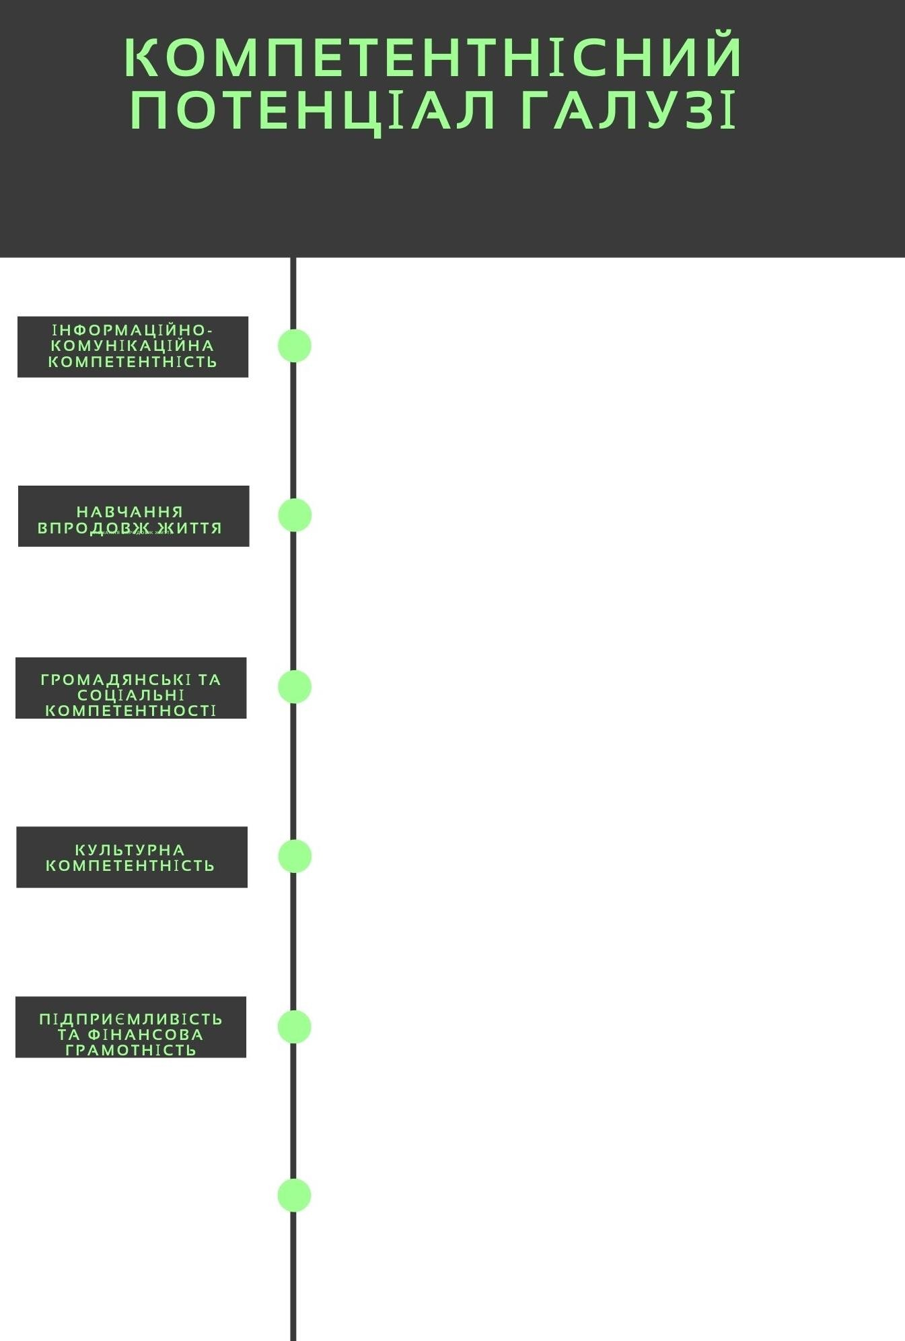

Уміння:знаходити, обробляти, зберігати інформацію природничого змісту, перетворювати її з одного виду на інший з використанням інформаційно-комунікаційних технологій; використовувати та створювати цифровий контент природничого змісту; досліджувати довкілля за допомогою сучасних інформаційно-комунікаційних технологій
Ставлення: критичне оцінювання інформації природничого змісту, здобутої зрізних джерел; дотримання авторського права, принципів академічної доброчесності та етичної взаємодії у віртуальному просторі

Уміння: визначати цілі навчальної діяльності, способи і засоби їх досягнення;планувати та організовувати навчально-пізнавальну діяльність під час досліджень чи розв’язання проблем; працювати над самовдосконаленням, адаптуватися до змінних умов діяльності;розвивати здібність досліджувати природу;здійснювати рефлексію власної діяльності

Громадянські компетентності
Уміння: поширювати важливу для суспільства інформацію природничого змісту; брати участь у розв’язанні локальних проблем довкілля і залучати до цього громаду; дотримуватися норм законодавства з охорони природи; обстоювати власну позицію щодо прийняття рішень у справі збереження та охорони довкілля, брати участь у природоохоронних заходах
Ставлення: визнання існування різних думок і поглядів на проблеми, дотримання принципів демократії під час їх розв’язання
Соціальні компетентності
Уміння: співпрацювати в групі під час розв’язання проблем, досліджень природи, реалізації проектів; застосовувати набутий досвід проведення досліджень і природоохоронної діяльності для збереження власного здоров’я і здоров’я інших осіб;обирати здоровий спосіб життя; переконувати інших щодо пріоритетності збереження здоров’я в інформаційному і технологічному суспільстві
Ставлення: оцінювання впливу досягнень природничих наук і техніки на добробут іздоров’я людини; цінування внеску кожного в діяльність групи; усвідомлення перевагиконструктивноїспівпрацідлярозв’язанняпроблем

Уміння: застосовувати досягнення природничих наук і технологій, технічних засобів для втілення мистецьких ідей; пояснювати природничо-наукове підґрунтя різних видів мистецтва
Ставлення:усвідомлення значення природничих наук і техніки в розвитку культури; шанування науки як складника світової культури

Уміння: генерувати, презентувати та реалізовувати ініціативи для проектної діяльності, ефективного використання природних ресурсів; використовувати можливості проектної діяльності для створення цінностей (матеріальних, суспільних,культурних); прогнозувати вплив природничих наук на розвиток технологій, нових напрямів підприємницької діяльності; пояснювати значення заощадження природних ресурсів, інвестування в природоохоронну діяльність, страхування власного здоров’я і життя тощо;обчислювати економічний ефект ініціатив і діяльності, пов’язаних з реалізацією прикладних наукових рішень
Ставлення:виявлення конструктивної активності; відповідальність за прийняття виважених рішень під час власної і групової діяльності; усвідомлення значення набутих компетентностей для успішної самореалізації; усвідомлення залежності добробуту і фінансового успіху від рівня оволодіння здобутками сучасної науки і техніки; обстоювання важливості ощадливого та раціонального використання природних ресурсів і продуктів їх переробки, раціонального господарювання тощо



Методологія природничих наук: наука і псевдонаука; мова природничих наук і наукова термінологія; наукові факти, їх інтерпретація; проблема як пізнавальна ситуація;методи пізнання природи; наукове дослідження як метод пізнання; гіпотеза дослідження;моделі в пізнанні природи: реальні, графічні, математичні, словесні, комп’ютерні, знакові;вимірювання, вимірювальні прилади і мірила; точність вимірювань; форми представленняданих: графіки, таблиці, діаграми, інфографіка, масштабування тощо; інтерпретація і критичнеоцінюваннярезультатівдослідження;закониіпринципинауки.
Науковий світогляд і цілісна природничо-наукова картина світу: навколишнє середовище як джерело речовин, енергії та інформації ;рівні організації живої і неживої природи; взаємодія і взаємозв’язки в природі; взаємозв’язки людини з природою, екологічний баланс; відновлювані та не відновлювані природні ресурси; новітні технології,процеси,пристрої і матеріали; концепція сталого розвитку суспільства; значення науки і техніки для сталого розвитку.
Астрономічний складник: астрономія як наука; будова і розвиток Всесвіту, галактики, зорі, сонячна система, Земля і Місяць, рух небесних тіл, значення астрономії в житті людини.
Біологічний складник: біологія як наука; роль біології в житті людини; сучасні напрями біологічних досліджень; система органічного світу; основні систематичні категорії, їх підпорядкованість; різноманіття організмів та еволюція живої природи; результати еволюції:пристосування організмів до середовища існування, поширення на планеті Земля; ознаки організмів, їх прояв у рослин, тварин, грибів, бактерій: клітинна будова, особливості хімічного складу, обмін речовин та перетворення енергії, ріст, розвиток, розмноження, рух, подразливість, спадковість та мінливість; людина та її здоров’я; взаємозв’язки організмів і навколишнього середовища; екологічні фактори, їх вплив на організми; екосистем на організація живої природи: різноманітність екосистем, особливості структури і коло обігу речовин та перетворення енергії.
Географічний складник: географія як наука; роль географічної освіти у життєдіяльності людини; Земля на географічній карті; географічні інформаційні системи; Земля як геосистема, рівні геосистем; географічні наслідки параметрів і рухів Землі; географічна оболонка; антропосфера; взаємозв’язок процесів у літосфері, гідросфері, атмосфері, біосфері, антропосфері; природні комплекси; ресурсний потенціал оболонок Землі, сучасні аспекти його використання; глобальні проблеми людства.
Фізичний складник: фізика як наука; фізика і техніка; фізичні основи сучасних технологій і виробництва; фізика в побуті; речовина і поле; будова речовини; властивості речовин у різних агрегатних станах; рух, види руху; основні параметри руху; коливання і хвилі; звук; світло; оптичні явища; взаємодія тіл; сила, види сил; енергія; тепловий рух; види теплообміну; фазові перетворення; електричний струм; електромагнітна взаємодія; основні фізичні закони, що визначають перебіг механічних, теплових, світлових, електричних, магнітних і ядерних явищ; закони збереження.
Хімічний складник: хімія як наука; хімія у побуті; хімія і довкілля; правила безпеки під час роботи з речовинами; хімічний елемент; атом, його будова; періодичний закон Д.Менделєєва і періодична система хімічних елементів; хімічні елементи в природі, їх колообіг; металічні і неметалічні елементи; речовина;п рості і складні речовини; систематична номенклатура в хімії; хімічні формули; хімічний зв’язок; речовини атомної, молекулярної, іонної будови; основні класи неорганічних сполук; органічні сполуки; хімічні властивості речовин; дисперсні системи; розчини; електролітична дисоціація; хімічні реакції; класифікації хімічних реакцій за різними ознаками; вплив різних чинників на перебіг хімічних реакцій; хімічні рівняння; закони хімії: закон збереження маси речовин, закон об’ємних відношень газів, закон Авогадро.

За Модельною навчальною програмою «ПІЗНАЄМО ПРИРОДУ» 5-6 класи (інтегрований курс) для закладів загальної середньої освіти
(автор: Коршевнюк Т. В.)

КАЛЕНДАРНО-ТЕМАТИЧНЕ ПЛАНУВАННЯ
Пізнаємо природу
5 клас
(2 години на тиждень,)
№ п/п | Дата | Зміст тем | Параграфи підручника
Тема 1. ВЧИМОСЯ ДОСЛІДЖУВАТИ ПРИРОДУ
1 | вересень | Для чого та як досліджують природу Цінність знань про природу в житті й діяльності людини. | §1 Цінність знань про природу
2 | вересень | Природа: складники і методи дослідження. | §2 Спостереження, експеримент, вимірювання, моделювання
3 | вересень | Шлях наукового пізнання природи. | §3 Шляхи наукового пізнання природи
4 | вересень | Дослідники природи: видатні постаті, відкриття, винаходи. Що повинен знати і вміти природодослідник | §4 Дослідники природи: видатні постаті, відкриття, винаходи
5 | вересень | Правила безпеки життєдіяльності під час досліджень природи. | §5 Правила безпеки життєдіяльності під час досліджень природи.
6 | вересень | Джерела знань про природу | §6 Джерела знань про природу
7 | вересень | Інструменти природодослідника. | §7 Інструменти природодослідника.
8 | вересень | Спостереження, експеримент, вимірювання. Модель – замісник виучуваного об’єкта. Вибір методу дослідження природи, визначення його етапів. Риси характеру природодослідника. | Практичні заняття на вибір:  ПРАКТИЧНЕ ЗАНЯТТЯ  «Планування і проведення спостереження об’єктів природи»  ПРАКТИЧНЕ ЗАНЯТТЯ  «Планування і проведення експерименту  “Розчинення цукру чи солі у воді”»  ПРАКТИЧНЕ ЗАНЯТТЯ  «Ознайомлення з джерелами інформації  природничого напряму»
9 | жовтень | Узагальнення. Пізнання природи – кропітка і відповідальна праця, що потребує знань наукових методів дослідження і здатності їх використовувати
Тема 2. ДОСЛІДЖУЄМО ТІЛА, РЕЧОВИНИ, ЯВИЩА
10 | жовтень | Тіла природні й рукотворні, живої і неживої природи. Фізичні характеристики тіла (лінійні розміри, маса, об’єм), їх вимірювання. | §8 Тіла природні й рукотворні,  живої і неживої природи. Фізичні  характеристики тіла, їх вимірювання
11 | жовтень | Дослідження фізичних властивостей речовин. Властивості повітря і води. | §9 Дослідження фізичних властивостей  речовин. Властивості повітря і води
12 | жовтень | Частинки, з яких складаються речовини. Рух частинок речовини. Твердий, рідкий і газуватий стан речовин. | §10 Частинки, з яких складаються  речовини. Матеріали. Рух частинок  речовини
13 | жовтень | Розчини у природі і побуті. Дифузія у природі, побуті, техніці. Безпечне поводження з речовинами. Матеріали. Використання тіл, речовин і знань про їхні властивості. | §11 Розчини в природі і побуті.  Дифузія. Використання тіл, речовин  і знань про їхні властивості
14 | жовтень | Різноманітність явищ: механічні, теплові, світлові, звукові. | §12 Різноманітність явищ:  механічні, теплові, світлові,  звукові. Зв’язки між тілами,  речовинами, явищами
15 | листопад | Механічні явища. Рух. Види руху у природі й техніці. Шлях, час, швидкість руху. Залежність руху від різних чинників. Поняття сили та енергії. Сила тертя і рух тіл. Сила тяжіння. Пристрої для перетворення сили (прості механізми). | §13 Механічні явища. Рух. Залежність  руху від різних чинників
16 | листопад | Теплові явища. Нагрівання й охолодження тіл. Зміни агрегатного стану речовини (на прикладі води). | §14 Теплові явища. Нагрівання  й охолодження тіл. Зміни агрегатного  стану речовини (на прикладі води)
17 | листопад | Звукові явища. Звук: джерела і приймачі, поширення і відбивання. Звук і слух. | §15 Звукові явища. Звук: джерела  і приймачі, поширення  і відбивання. Звук і слух
18 | листопад | Світлові явища. Світло: джерела і поширення. Світло і зір. Способи орієнтування на місцевості по Сонцю. | §16 Світло: джерела і поширення.  Способи орієнтування  на місцевості за Сонцем
19 | листопад | Зв’язки між тілами, речовинами, явищами. Вивчені явища у природі і житті людини. Узагальнення. Тіла й речовини мають | §17 Поняття сили та енергії.  Пристрої для перетворення сили(прості механізми)
20 | листопад | Узагальнення. Тіла й речовини мають певну будову і властивості. Для дослідження тіл, речовин, явищ використовують спостереження, вимірювання, моделювання, експеримент, класифікування.
Тема 3. ДІЗНАЄМОСЯ ПРО ЗЕМЛЮ І ВСЕСВІТ
21 | листопад | Будова земної кулі і методи її вивчення. | §18 Будова Земної кулі і методи  її вивчення
22 | листопад | Зовнішні оболонки Землі: гідросфера, літосфера, атмосфера. | §19 Зовнішні оболонки Землі: гідросфера,  літосфера, атмосфера
23 | грудень | Гідросфера, її склад і зміни. Стани і розподіл води на Землі. Про водні об’єкти нашої планети | §20 Гідросфера, її склад і зміни.  Стани і розподіл води на Землі
24 | грудень | Атмосфера, її склад і зміни. Властивості повітря. Горіння – хімічне явище.. | §21 Атмосфера, її склад і зміни.  Властивості повітря
25 | грудень | Погода і спостереження за нею | §22 Погода і спостереження за нею
26 | грудень | Літосфера. Земна поверхня: склад, будова, зміни. Гірські породи, їх вік і різноманітність | §23 Літосфера. Склад земної поверхні
27 | грудень | Форми і чинники формування рельєфу | §24 Форми рельєфу та способи  його зображення
28 | грудень | Способи зображення земної поверхні. Материки на глобусі і карті. | §25 Способи зображення Землі
29 | грудень | Безпечні і небезпечні природні явища в гідросфері, атмосфері, літосфері. Небезпечні природні явища на території України. Поведінка людини в умовах природних | §26 Безпечні й небезпечні природні  явища в гідросфері, атмосфері, літосфері
30 | грудень | Розвиток уявлень людини про Землю, Сонце, Місяць. Місце Землі у Сонячній системі. | §27 Розвиток уявлень людини про Землю.  Місце Землі в Сонячній системі
32 | січень | Рухи Землі та їхні наслідки. Народний календар. | §28 Рухи Землі та їхні наслідки
32 | січень | Сонце і Місяць: характеристики, дослідження, вплив на Землю. Сонце і здоров’я людини. Правила проведення спостережень за Сонцем і Місяцем. | §29 Спостереження за Сонцем та Місяцем.  Сонце і здоров’я людини ПРАКТИЧНЕ ЗАНЯТТЯ  «Моделювання руху бульбашки повітря»  ПРАКТИЧНЕ ЗАНЯТТЯ  «Дослідження зміни температури повітря впродовж доби»  ПРАКТИЧНЕ ЗАНЯТТЯ  «Вивчення гірських порід, корисних копалин за колекціями»  ПРАКТИЧНЕ ЗАНЯТТЯ  «Знаходження на карті екватора, полюсів та півкуль»
33 | січень | Узагальнення. Земля – планета, що змінюється. Значення для Землі гідросфери, атмосфери і літосфери, вплив на них людини. Значення науки, техніки і технологій у освоєнні людиною природи Землі й проведенні досліджень у Всесвіті
Тема 4. ВИВЧАЄМО ЖИВУ ПРИРОДУ ЗЕМЛІ
34 | січень | Тіла живої природи, їхні властивості. | §30 Тіла живої природи, їхні властивості
35 | січень | Поняття клітини. | §31 Поняття клітини
36 | січень | Багатоклітинні організми: тварини, рослини, гриби. Як людина здобуває знання про організми. | §32 Багатоклітинні організми: тварини,  рослини, гриби. Як людина  здобуває знання про організми
37 | лютий | Поживні речовини, вода, повітря, світло, тепло в житті організмів. | §33 Поживні речовини, вода, світло, тепло,  повітря в житті організмів
38 | лютий | Процеси життєдіяльності тварин і рослин : живлення, дихання, виділення. Речовини, явища та органи, в яких відбуваються ці процеси. | §34 Процеси життєдіяльності  тварин і рослин: живлення,  дихання, виділення
39 | лютий | Опора і рух. Особливості опори тварин. | §35 Особливості опори тварин.  Способи їх пересування
40 | лютий | Способи пересування тварин. Особливості опори рослин. Рухи рослин. Зв’язки між органами в організмі тварини, рослини. | §36 Особливості опори рослин.  Рухи рослин
41 | лютий | Життя грибів. Їстівні й отруйні гриби. | §37 Життя грибів. Їстівні  й отруйні гриби
42 | лютий | Середовище існування організмів – джерело життєво необхідних ресурсів. Чинники середовища: нерівномірність поширення на планеті і вплив на організми. | §38 Середовище існування організмів.  Нерівномірність поширення  чинників середовища
43 | лютий | Основні середовища життя: наземноповітряне, водне, ґрунтове. Пристосування організмів до умов існування в різних куточках планети. | §39 Основні середовища життя.  Пристосування організмів  до умов існування
44 | лютий | Рослини, тварини і гриби рідного краю. | §40 Рослини та тварини рідного краюПРАКТИЧНЕ ЗАНЯТТЯ  «Спостереження за ростовими рухами Квасолі звичайної»
45 | березень | Узагальнення. Організм – цілісна система, яка взаємодіє з середовищем існування. Умови існування на Землі і пристосування до них організмів як причина різноманіття живих істот.
Тема 5. ПІЗНАЄМО ОРГАНІЗМ ЛЮДИНИ У ЙОГО СЕРЕДОВИЩІ ІСНУВАННЯ
46 | березень | Організм людини як тіло живої природи. Клітина – найменша частинка організму людини. Частини тіла, органи та їхні функції. | §41 Клітина — найменша частинка  організму людини. Частини тіла,  органи та їх функції
47 | березень | Їжа та харчування. Значення травлення. | §42 Їжа та харчування. Значення травлення
48 | березень | Повітря і дихання. Значення дихання. | §43 Повітря і дихання. Значення дихання
49 | березень | Захист органів дихання від небезпечних впливів довкілля. Турбота про чисте повітря | §44 Захист органів дихання від  небезпечних впливів довкілля.  Турбота про чисте повітря
50 | березень | Серце і кровообіг. Тренування серця. | §45 Серце і кровообіг. Тренування серця
51 | березень | Опірність організмe хворобам | §46 Опірність організму хворобам
52 | березень | Функції шкіри. Гігієна шкіри та одягу. | §47 Функції шкіри. Гігієна шкіри та одягу
53 | квітень | Опора тіла і рух. Скелет, м’язи, постава. | §48 Опора тіла і рух. Скелет, м’язи, постава
54 | квітень | Розвиток і зміцнення опорно-рухової системи. | §49 Розвиток і зміцнення опорно-рухової  системи
55 | квітень | Навколишнє середовище – джерело життєво важливих для людини ресурсів. | §50 Навколишнє середовище — джерело  життєвоважливих для людини  ресурсів
56 | квітень | Пристосування людини до навколишнього середовища (речовини, матеріали, вироби, технології для комфортного життя людини). | §51 Пристосування людини  до навколишнього середовища
57 | квітень | Здоров’я. Здоровий спосіб життя. Вода як чинник здоров’я. Питна вода. Способи очищення води. | §52 Здоровий спосіб життя. Вода як  чинник здоров’я. Питна вода.  Способи очищення води
58 | квітень | Безпечна поведінка на водоймах. Особиста і побутова гігієна. | §53 Безпечна поведінка на водоймах.  Особиста і побутова гігієна
59 | квітень | Корисні і шкідливі звички. Наслідки забруднення довкілля для життя і здоров’я. | §54 Корисні і шкідливі звички.  Наслідки забруднення довкілля  для життя і здоров’я
60 | квітень | Організм людини - цілісна система, на яку впливає навколишнє середовище. Людина змінює середовище свого існування | §55 Організм людини — цілісна система,  на яку впливає навколишнє середовище
61 | травень | Узагальнення. Пізнаємо осрагізм людини у середовищі його існування
Тема 6. ВЧИМОСЯ У ПРИРОДИ І ДБАЄМО ПРО ЇЇ ЗБЕРЕЖЕННЯ
62 | травень | Ставлення людини до природи. | §56 Ставлення людини до природи
63 | травень | Природні й рукотворні об’єкти – компоненти життєвого середовища людини | §57 Природні й рукотворні об’єкти —  компоненти життєвого середовища  людини
64 | травень | Використання природничо-наукових знань у повсякденному житті, створенні нових матеріалів, техніки, технологій.  Винаходи і вироби, що підказала природа. | §58 Використання природничо-наукових  знань у повсякденному житті  §59 Винаходи і вироби, які підказала  природа
65 | травень | Вплив діяльності людини на довкілля. | §60 Вплив діяльності людини на довкілля
66 | травень | Поняття екології. Екологічні проблеми і способи їх розв’язання. | §61 Поняття екології  §62 Екологічні проблеми і способи  їх розв’язання
67 | травень | Еко-звички. Роль природничих наук у збереженні природи. | §63 Екозвички
68 | травень | Узагальнення. Природні об’єкти як моделі для техніки і технологій. Взаємодія з природою задля її збереження.
69 |  | Резервний урок
70 |  | Резервний урок
 |  | Екскурсії
 |  | Екскурсії







